Grupo Asesor de Desarrollo de las  Telecomunicaciones (GADT)  33.ª reunión, Ginebra (Suiza), 7-10 de abril de 2026 | 
 | Documento TDAG-26/9-S
 | 3 de marzo de 2026
 | Original: inglés
Director de la Oficina de Desarrollo de las Telecomunicaciones
Asociaciones y movilización de recursos en el UIT-D
Resumen:
La importancia que revisten las asociaciones y la movilización de recursos se puso de relieve en la Conferencia Mundial de Desarrollo de las Telecomunicaciones de 2022 (CMDT-22), en concreto en la Declaración de Kigali, en el Plan de Acción de Kigali (secciones 3.1 y 3.3) y en la Resolución 17 (Rev. Kigali, 2022), relativa a la implementación de las Iniciativas Regionales. Esta importancia se reiteró en la Conferencia Mundial de Desarrollo de las Telecomunicaciones de 2025 (CMDT-25), la Declaración de Bakú y el Plan de Acción de Bakú.
En el presente documento se informa sobre las asociaciones y las actividades de movilización de recursos llevadas a cabo en 2025 en pro de los resultados de la CMDT. Se presenta también brevemente los principios rectores que la BDT aplicará a la hora de movilizar a sus socios en pro de la implementación del Plan de Acción de Bakú.
Acción solicitada:
Se invita al GADT a tomar nota de este documento y formular las orientaciones que estime convenientes.
Referencias:
Secciones 3.1 y 3.3 del Plan de Acción de Kigali, sección 3.2 del Plan de Acción de Bakú
Resolución 17 (Rev. Kigali, 2022), Resolución 16 (Bakú, 2025), Resolución 17 (Rev. Bakú, 2025), Resolución 94 (Bakú, 2025) de la CMDT
Declaración de la CMDT-22, Declaración de la CMDT-25

1 Antecedentes
La Conferencia Mundial de Desarrollo de las Telecomunicaciones de 2022 (CMDT-22) reconoció la importancia de la movilización de recursos y la cooperación internacional como una nueva prioridad del UIT-D y facilitador del Plan de Acción de Kigali, a saber, que "esta prioridad tiene por objeto movilizar y atraer recursos y fomentar la cooperación internacional sobre cuestiones relativas al desarrollo de las telecomunicaciones/TIC. Se debe dar prioridad y prestar la debida atención a las necesidades de los países en desarrollo, los países menos adelantados, los pequeños Estados insulares en desarrollo, los países en desarrollo sin litoral y los países con economías en transición, así como las poblaciones insuficientemente atendidas y vulnerables". (Plan de Acción de Kigali).
En la Resolución 17 (Rev. Kigali, 2022), "Ejecución en los planos nacional, regional, interregional y mundial de las iniciativas regionales aprobadas y cooperación al respecto", se encarga al Director de la BDT "que garantice que la BDT facilite la participación activa de las organizaciones regionales y subregionales de telecomunicaciones en las diferentes fases de gestión de proyectos establecidas por la UIT, así como la creación de asociaciones y la movilización de recursos, con miras a promover eficazmente la implementación de las iniciativas regionales".

2 Objetivo estratégico del UIT-D: asociaciones y movilización de recursos
En consonancia con los resultados de la CMDT-22, el objetivo es fomentar, desarrollar y reforzar las asociaciones y la colaboración internacional con diversos socios tanto de países desarrollados como en desarrollo.
De esta manera, se pretende mejorar la coordinación, facilitar el intercambio de conocimientos especializados y movilizar recursos para la ejecución de programas, actividades e iniciativas en aras del desarrollo sostenible.
La importancia de este objetivo se reiteró en la Conferencia Mundial de Desarrollo de las Telecomunicaciones de 2025 (CMDT-25), la Declaración de Bakú y el Plan de Acción de Bakú.

3 Asociaciones y movilización de recursos en 2025
En 2025, gracias a los esfuerzos combinados de los Miembros y socios de la UIT y del personal de la BDT (tanto en las regiones como en la Sede), la UIT/BDT firmó 76 acuerdos de asociación, de los cuales 53 tenían contribuciones financieras que ascendías a unos 7,6 millones USD, con el 72 % del total aportado por los socios de la BDT y el 28 % restante por la UIT.
Se firmaron acuerdos de asociación con 60 socios de diferentes tipos, distribuidos de la siguiente manera:
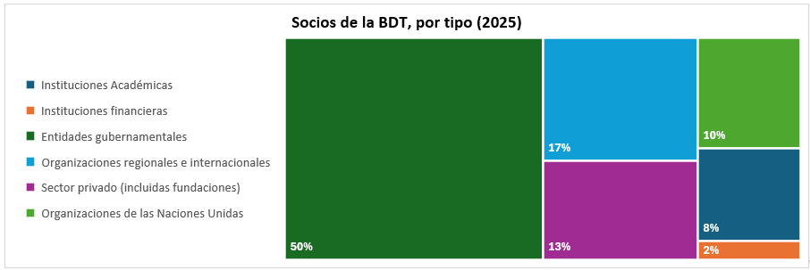
Entre estos socios figuraban 16 Estados Miembros, 8 Miembros de Sector del UIT-D, 2 Instituciones Académicas, 2 organizaciones intergubernamentales que operan sistemas de satélites y 4 organizaciones regionales y otras organizaciones internacionales, según las categorías de Miembros de la UIT.
De los 60 socios de la BDT, 36 firmaron contribuciones financieras por un importe total de 5,5 millones USD, distribuidos como se detalla a continuación:
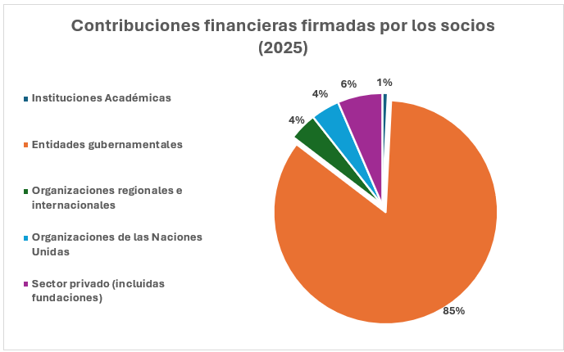
En 2025 los 5 principales socios financieros de la BDT fueron los siguientes:
Socio | Contribuciones financieras firmadas  (en USD a la fecha de firma)
Ministerio de Relaciones Exteriores, del Commonwealth y de Desarrollo, Reino Unido | 1,19 millones USD
Ministerio de Asuntos Exteriores y Cooperación Internacional, Italia | 0,70 millones USD
Deutsche Gesellschaft für Internationale Zusammenarbeit GmbH | 0,54 millones USD
Ministerio de Seguridad Nacional, Bermudas | 0,37 millones USD
Ministerio del Interior y Comunicaciones, Japón | 0,33 millones USD
En los gráficos siguientes se presentan las regiones y Prioridades del UIT-D que beneficiaron en 2025 de los acuerdos de asociación firmados, tanto en términos de número (con y sin contribuciones financieras) y de contribuciones financieras:
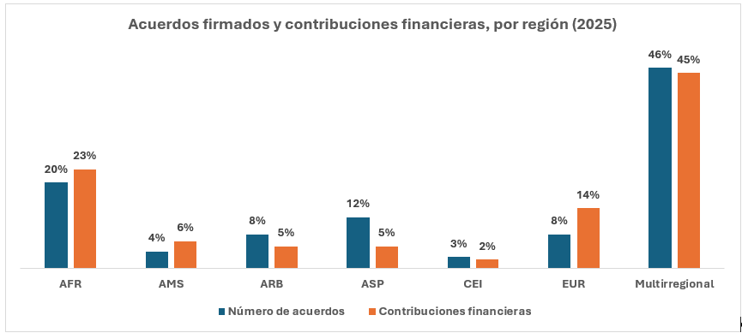
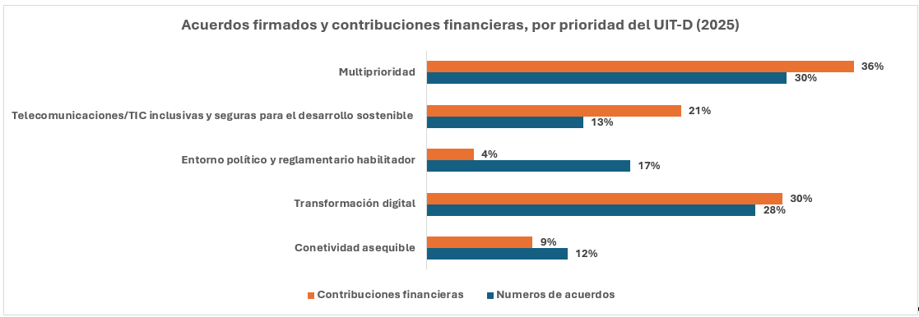

4 Asociaciones y resultados de la movilización de recursos en 2026
Aprovechando el impulso generado en años anteriores, la BDT ha mantenido sus esfuerzos durante los primeros meses de 2026 para apoyar la aplicación de los resultados de la CMDT-25. Gracias a esta labor se han firmado cinco acuerdos de asociación entre el 1 de enero y el 28 de febrero de 2026, que representan una contribución financiera firmada total de 175 908 USD (véanse más detalles en el Documento TDAG-26/INF/1). Estos prontos resultados demuestran la implicación proactiva de la BDT y su compromiso para garantizar un apoyo oportuno y sostenido para la aplicación del Plan de Acción de Bakú.

5 Acciones y resultados clave
El impacto de los trabajos desarrollados por la BDT en colaboración con sus socios se muestra mediante testimonios destacados aquí: https://www.itu.int/itu-d/sites/digital-impact-unlocked/all-stories/list/es.
Los resultados logrados en cuanto a asociaciones y movilización de recursos presentados más arriba han sido posibles gracias a la adopción de las siguientes medidas estratégicas, que la BDT seguirá aplicando e intensificando a lo largo del ciclo de la CMDT-25:
– Ahondar y sostener las relaciones con los socios existentes: la BDT aumentará e intensificará su colaboración con su red de socios, como entidades gubernamentales, instituciones financieras, organizaciones y asociaciones internacionales y regionales, entidades del sector privado (incluso fundaciones), organizaciones de las Naciones Unidas e instituciones académicas, tanto de países desarrollados como en desarrollo. Reconociendo que las asociaciones efectivas se basan en la confianza, el respeto y la fiabilidad, la BDT proseguirá sus esfuerzos por reforzar las relaciones de larga data y garantizar su sostenibilidad. Se pretende de este modo mejorar la previsibilidad del apoyo financiero y aumentar la compartición de conocimientos, apoyando así la ejecución de proyectos e iniciativas regionales y mundiales en aras del desarrollo sostenible.
– Intensificación de la colaboración con los organismos de las Naciones Unidas: la BDT seguirá ahondando su cooperación con otros organismos de las Naciones Unidas, aumentando su visibilidad y destacando el papel singular de la UIT como organización líder en el sector de las telecomunicaciones/TIC. Se quiere así facilitar la compartición de conocimiento y desbloquear nuevas oportunidades de financiación, incluidos los fondos comunes de las Naciones Unidas, aprovechando el poder de convocatoria multilateral del sistema de las Naciones Unidas. Una mayor colaboración propiciará la coherencia a lo largo y ancho del sistema de las Naciones Unidas y obrará a favor de la ejecución de proyectos comunes a escala nacional regional y mundial en cumplimiento de la Agenda 2030.
– Divulgación a nuevos socios potenciales: la BDT ampliará y diversificará proactivamente su cartera de socios adoptando un enfoque estratégico y bien definido. De este modo se aumentará la visibilidad de la UIT/BDT y se identificarán temas de interés mutuo y oportunidades de futura colaboración. Al ampliar su ecosistema de socios, la BDT tiene por objetivo reducir los riesgos de concentración de la financiación y reforzar su capacidad para dar soporte a proyectos e iniciativas de desarrollo sostenible.

6 Actividades futuras
La BDT reconoce y valora los esfuerzos tanto de sus antiguos socios como de los nuevos socios, cuya colaboración es esencial para la ejecución de proyectos, programas e iniciativas en los planos nacional, regional y mundial. De cara al futuro, la BDT seguirá consolidando su colaboración a largo plazo con los socios existentes, intensificando sus alianzas en el sistema de las Naciones Unidas y diversificando su base de socios para aumentar la sostenibilidad, la previsibilidad y las repercusiones financieras. Este enfoque con miras de futuro afianzará el papel de la BDT como convocador fiable y socio ejecutivo, acelerando el desarrollo digital inclusivo y sostenible a todos los niveles.

______________

La lista completa de acuerdos está disponible en el Documento TDAG-26/INF/1.
https://www.itu.int/hub/membership/our-members/es
La lista completa de socios financieros puede consultarse en el Documento TDAG-26/INF/1.
https://www.itu.int/itu-d/sites/partnerships/home/our-partners/es

